行为科学与心理学
Motivation and Action

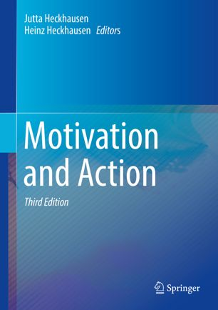

本书全面呈现了动机研究的历史，并介绍了最新的理论和研究发现。前面的章节对动机心理学领域进行了广泛介绍和深入探讨，列出了不同的观点和研究传统。随后的章节探讨了人类动机的主要主题，包括成就动机、交往动机和权力动机，以及动机心理学的基础知识。此外，本书还探讨了动机在三个实践领域中的作用：学校和大学，工作场所和体育。

生物医学与生命科学

Plant Physiological Ecology

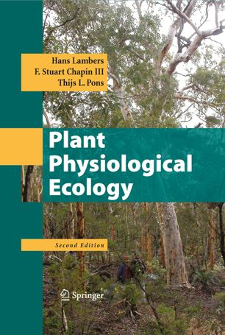

该书从碳代谢和运输、植物水分关系和能量平衡的过程开始；在探讨了单叶和整株之后，将这些生理过程扩大到冠层水平进行研究。随后的章节讨论了矿物质营养以及植物应对营养缺乏或有毒土壤的方法。之后，本书探讨了生长和分配模式、生活史特征以及植物与其他生物之间的相互作用。后面的章节研究了影响植物材料分解的特征以及植物生理生态学过程在生态系统和全球范围内的影响。

商业与管理
Leadership Today

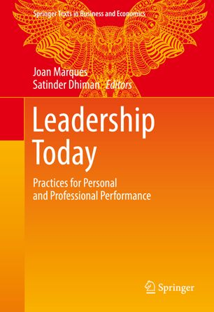

该书清晰地呈现了当今商业环境对领导力的需求，并在软、硬领导技能范围内进行了解释。它探讨了诸如精神、共情、道德行为、正念、问题解决、自信、志向、知识、全球视野和信息技术等素质和技能。该书对各种技能进行了解释，并提供了每种技能的实施指南，包括了来自当代和历史领袖的示例，邀请读者思考并进行自我反思。

化学与材料科学
Advanced Organic Chemistry

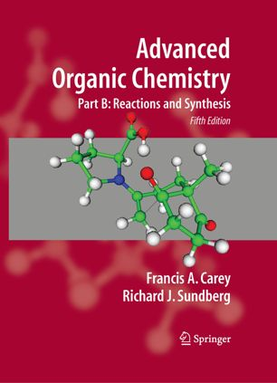

自1977年首次出版以来，该书一直在其领域占据重要地位。它探讨了有机化合物的结构、反应性和合成。与之前版本一样，该书包含了对初级文献和综述文献的大量引用，并提供了丰富示例。

计算机科学
Introduction to Artificial Intelligence

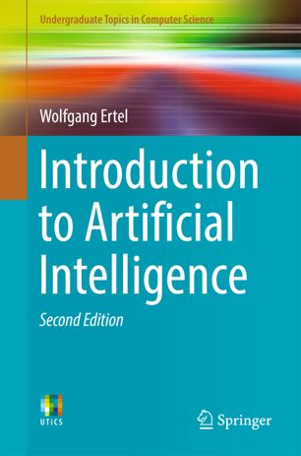

这本易读且引人入胜的教科书简要介绍了令人兴奋的人工智能领域。范围广泛的讨论涵盖了该领域的关键子学科，描述了Agent、逻辑、搜索、不确定性推理、机器学习、神经网络和强化学习等领域的实用算法和具体应用。

地球与环境科学

Petroleum Geoscience

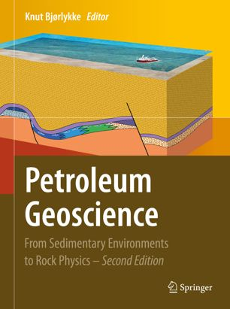

这本全面的教科书为活跃于石油工业的地质学家提供了石油地质科学的概述，同时也为对环境地质学、工程地质学和沉积地质学其他方面感兴趣的学生提供了有用的指南。

经济学与金融学
Principles of Microeconomics

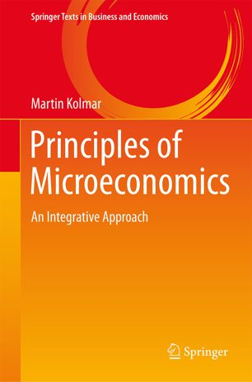

该书对现代微观经济学进行了全面而独特的介绍。它将经济学的主要发现放到更广阔的视野中，从哲学的角度对理论进行了批判性地反思，并将其与社会科学中的方法进行比较；同时始终强调理论对法律体系设计和商业实践的影响。此外，该书还提供了简短的示例和全面的案例研究，以促进对理论的现实意义的理解。从关于社会为什么以及如何组织经济活动的问题开始，该书采用制度的观点来分析不同市场类型在缓解稀缺性和实现分配目标方面的潜力和局限性。它不仅涵盖传统的理性选择模型，而且系统地向读者介绍了行为经济学和心理学方面的重要发现。

教育学

Research Methods for Social Justice and Equity in Education

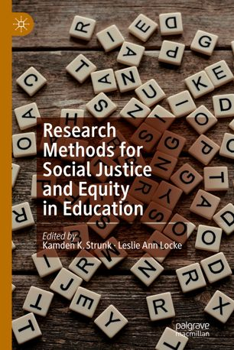

该书采用综合性方法评价社会正义研究方法，并采用不同的方法研究各种模式和实践促进公平的方式。

能源
Energy Storage

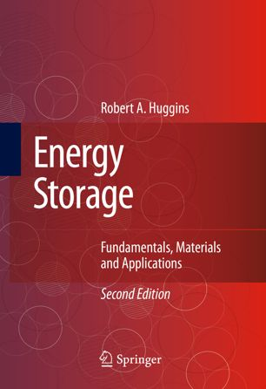

该书介绍了所有主要储能方法的科学和工程学基础，包括以相变和可逆化学反应、有机燃料和氢，以及机械，静电和磁性系统中的热量形式存储能量。

工程学
Fundamentals of Power Electronics

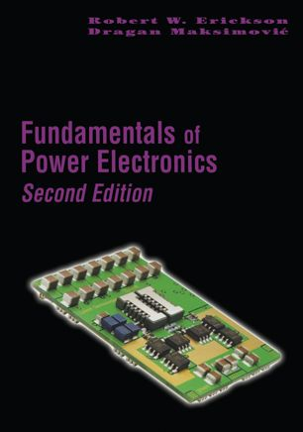

该书是有关电力电子的最新且权威的教科书和参考书。新版本传承了最初的目标和理念，着重于设计实用电力电子系统所需的基本原理、模型和技术要求，同时增加了许多新材料。

人工智能与机器人
Control Engineering: MATLAB Exercises

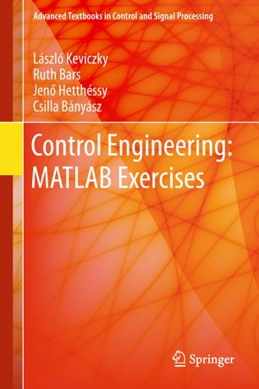

本书为Control Engineering的配套练习册，为学生提供了一个平台，使学生可以就主教科书涉及的连续和离散控制系统的分析和设计进行练习。

法律与犯罪学
Introduction to Law

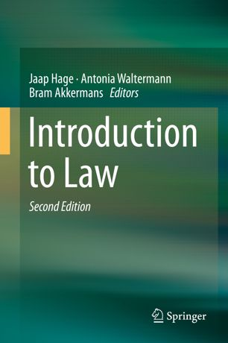

本书提供了对一般法律而非某一特定司法管辖区域的法律的介绍，并呈现了看待法律教育的独特视角。

文学、文化及媒体研究
Research Methods for the Digital Humanities

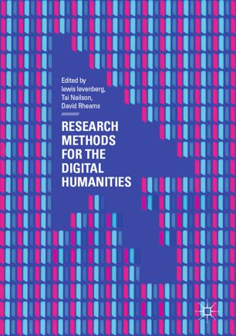

该书向读者介绍了数字人文所采用的各种方法，并为研究、阐释和呈现文化材料和实践提供了实用指南。该书的编者认为数字人文既包括使用计算以便以新的方式理解文化材料，又包括将人文学科的理论和方法应用于解读新技术。

数学和统计学

Real Analysis

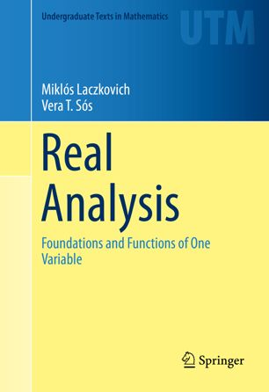

该入门级教科书基于过去30年来在匈牙利Eötvös Loránd大学开设的课程，阐释了单变量函数分析的中心概念。该书旨在帮助学生掌握逻辑与证明、集合和实数的基本知识，并为研究以下主题做好了准备：极限、连续性、有理函数和超越函数、微分和积分。

医学
Cardiovascular Biomechanics

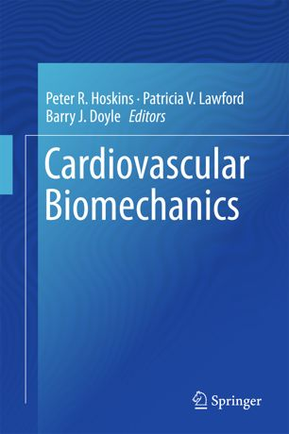

本书介绍了心血管系统生物力学研究的基本原理及其极具价值的临床应用，以综合的方法探索生命科学、物理学和工程学的交叉领域，包括大量用以解释所讨论概念的图像。该书着重于解释基本原理，探讨了循环的生理学和力学原理、心血管系统不同组成部分的机械生物学和生物力学、体内技术、体外技术以及本研究的医学应用。

物理学和天文学

Introductory Quantum Mechanics

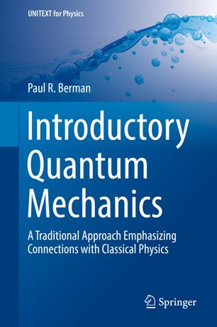

该书旨在为学生提供扎实的量子力学背景，介绍了本科学习阶段量子力学的基本知识。预期学生在初次学习量子力学时会遇到概念问题，因而尽可能地给出示例来说明与量子力学的数学方程式相关的基础物理学，并建立了量子力学与经典力学和电磁学中相应现象的联系。该书完整地处理了各类主题，包括了推导的大多数步骤。

宗教和哲学
Introduction to Formal Philosophy

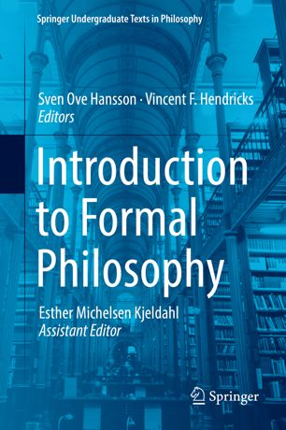

该本科教科书介绍了关键方法并研究了形式化方法起关键作用的主要哲学领域。该书的内容从对形式化以及哲学中形式化方法的优点和不足的全面介绍开始。随后的章节说明了如何在广泛的领域中使用形式化方法。该书澄清了形式概念与建构和非形式概念与建构之间的关系和相互依赖，着重表明对哲学问题的形式化处理如何帮助我们更好地理解它们。

社会科学
Handbook of LGBT Elders

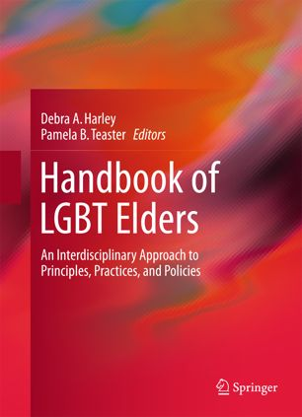

这一开创性资源提供了LGBT文献中前所未见的大量发现和丰富观点。其对影响LGBT老年人的心理、社会政治和医疗服务问题的关注，揭示了身份的多样来源与污名和歧视的多重来源之间微妙的相互作用。

